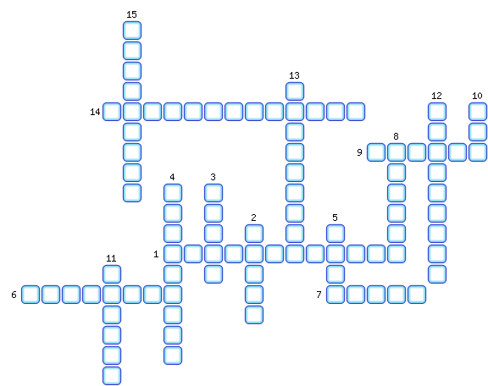
1. Город, где производят атомные подводные ложки.
2. Злак, из зёрен которого изготавливают пшено.
3. Металл, добываемый при разработке касситеритовых россыпей.
4. Ткань, животного происхождения.
5. Всякий хлеб в зерне.
6. Страна, главный торговый партнёр России.
7. Лёгкая древесная порода.
8. Город, родина производства автомата Калашникова.
9. Город, в котором находится крупнейший в России металлургический комбинат.
10. Тяжёлая древесная порода.
11. Сплав алюминия с цинком.
12. Сырьё для производства гидролизного спирта.
13. Самый протяжённый речной порт в России.
14. Важнейшее условие, для размещения предприятий химической промышленности.
15. Субъект Федерации с урановым рудником.

ОТВЕТЫ:
1. Северодвинск
2. Просо
3. Олово
4. Шерстяная
5. Жито
6. Германия
7. Осина
8. Ижевск
9. Липецк
10. Бук
11. Латунь
12. Древесина
13. Волгоград
14. Энергоёмкость
15. Читинский

